CONSELHO ESTADUAL DE EDUCAÇÃO
PRAÇA DA REPÚBLICA, 53 - FONE: 3255-2044
CEP: 01045-903 - FAX: Nº 3231-1518

PROCESSO CEE Nº : 516/2005 – Reautuado em 10/10/2008
INTERESSADAS : Faculdades Unificadas da Fundação Educacional de
Barretos, atual Centro Universitário da Fundação Educacional
de Barretos.
ASSUNTO : Renovação do Reconhecimento do Curso de Farmácia –
Bioquímica
RELATOR : Cons. João Cardoso Palma Filho.
PARECER CEE Nº : 61/2009 CES “D” Aprovado em 04-3-2009
Comunicado ao Pleno em 11-3-2009

CONSELHO PLENO

1. RELATÓRIO
1.1 HISTÓRICO
A Diretora Geral das Faculdades Unificadas da Fundação Educacional de Barretos, atual Centro Universitário da Fundação Educacional de Barretos e o Presidente do Conselho Diretor da Fundação Educacional de Barretos, solicitam a Renovação do Reconhecimento do Curso de Farmácia – Bioquímica (fls. 279), nos termos das Deliberações CEE nºs 48/2005 e 63/2007.
O Curso teve sua Renovação do Reconhecimento aprovada pelo Parecer CEE nº 371/2006, por dois anos (fls. 791)
Para emissão de Parecer Técnico foi indicado o Especialista Professor Doutor Fernando de Sá Fiol, conforme Portaria CEE/GP nº 454/2008, DOE de 05-09-2008 (fls.982), manifestando-se nos autos, nos termos de Relatório circunstanciado anexado de fls.984 a fls.991 e de fls.1019 a fls.1024.

1.2 APRECIAÇÃO
Nos termos da Deliberação CEE nº 63/2007, pedido de Renovação do Reconhecimento deve ser acompanhado de Relatório Síntese conforme anexo na mesma Deliberação que apresentou os parâmetros para Implantação de Relatório Síntese visando à Renovação do Reconhecimento de Cursos em Instituições de Educação Superior do Sistema Estadual de Ensino.
Considerando os termos da norma legal citada, segue-se à apreciação do contido nos autos.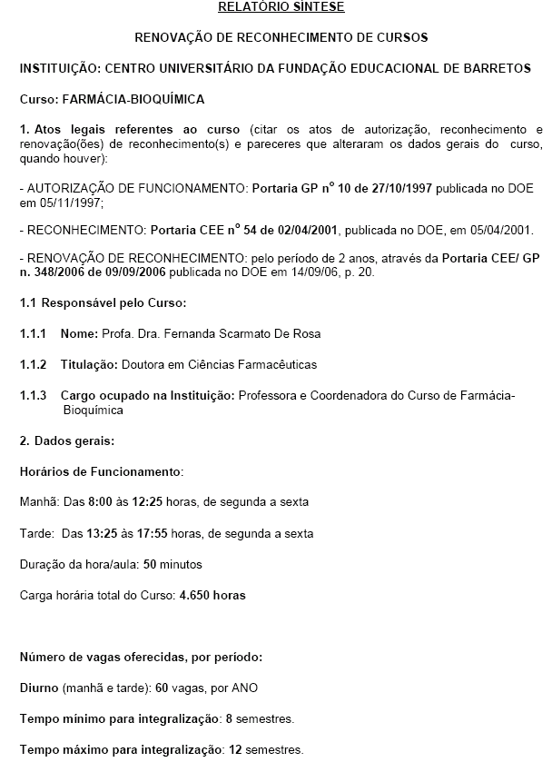
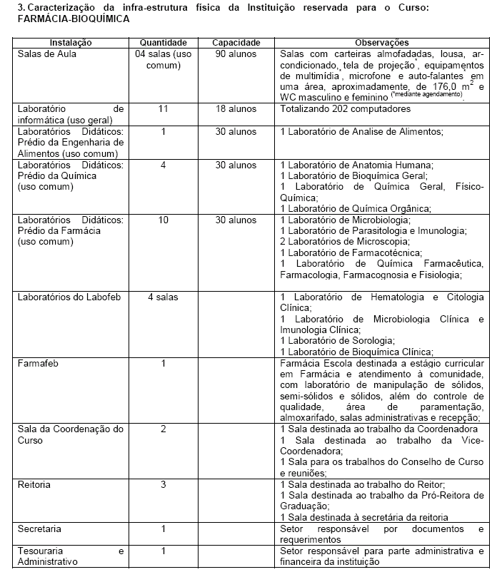

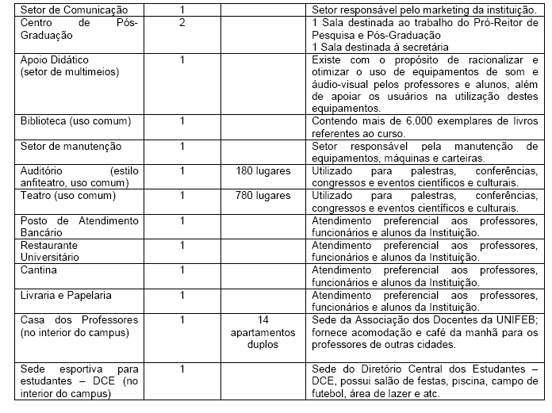
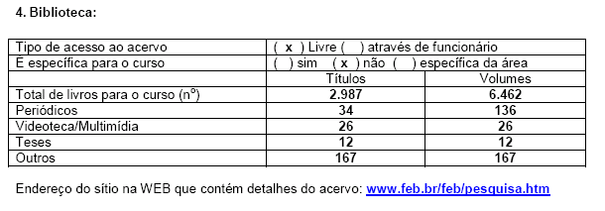
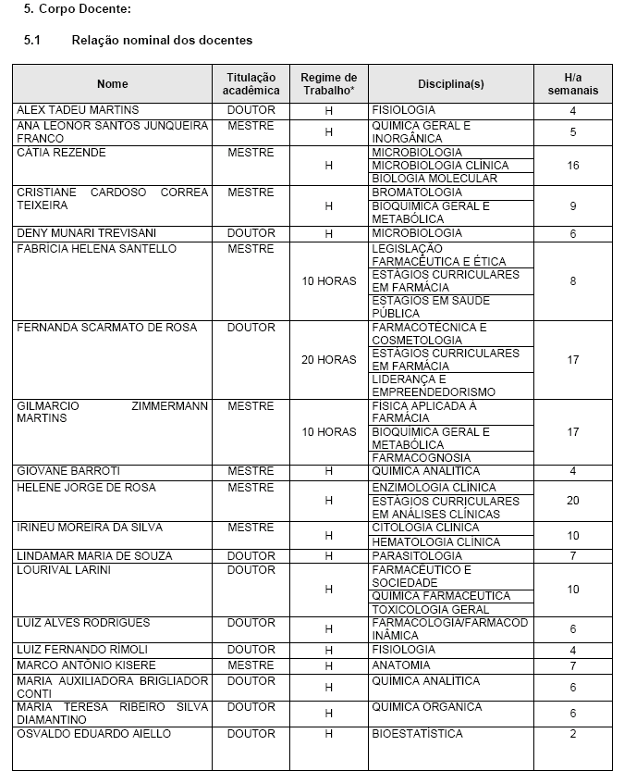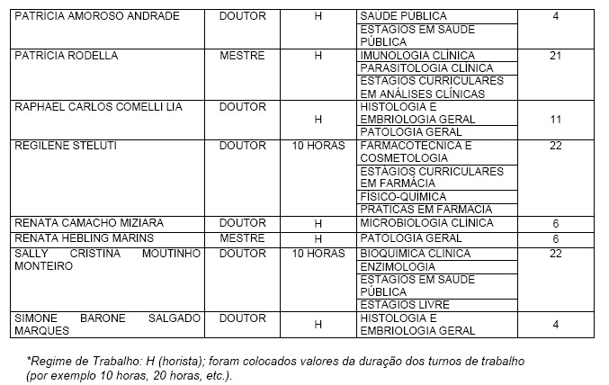
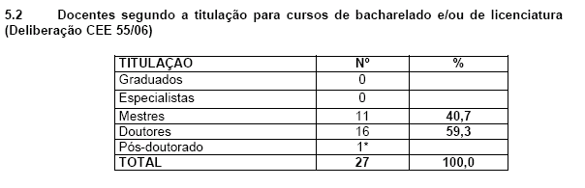
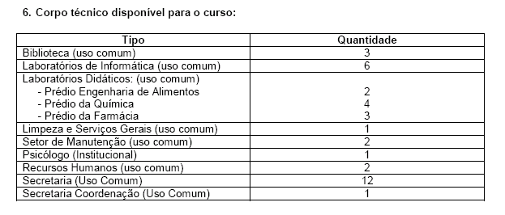

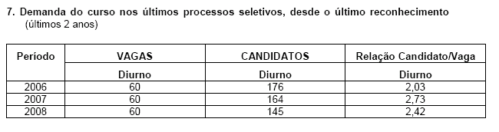
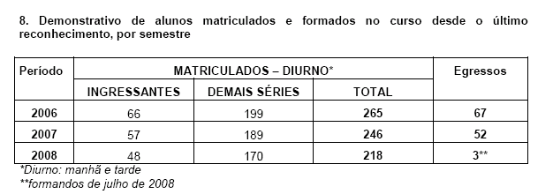
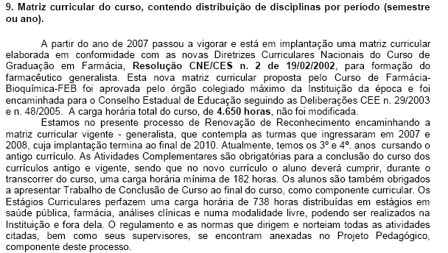

II – DAS CONSIDERAÇÕES DO ESPECIALISTA
Após análise do Relatório Síntese e do Projeto Pedagógico, o Especialista em seu Relatório circunstanciado, anexado de fls. 984 a fls.991, manifestou-se contrariamente à Renovação do Curso de Farmácia - Bioquimica, conforme conclusão abaixo transcrita:
“A IES mostra uma boa estrutura física, corpo docente muito qualificado, carga horária adequada, mas incorre em erro grave na concepção do PPC, e, desacordo com as DCNs.
‘Há grande descompasso entre o perfil profissional exigido pelas DCNs e o proposto pelo curso. A clara tendência em formar um profissional voltado a Análises Clínicas não atende às Diretrizes Nacionais que buscam um profissional generalista.
‘Há, ainda, descumprimento do Artigo 7º das DCNs quanto à carga horária mínima dos estágios.
‘Em vista do apresentado, opino pela NÃO RENOVAÇÃO DE RECONHECIMENTO DO CURSO.
Há necessidade de se rever a perfil do profissional a ser formado, incluindo conteúdos programáticos ou componentes curriculares específicos para se atingir a formação de um profissional voltado também à Indústria de Alimentos e Medicamentos.
É, ainda, fundamental a adequação da carga horária dos estágios, atingindo, minimamente os 20% da carga horária total do Curso, como prevêem as DCNs.
Tendo em vista a conclusão do Relatório do Especialista, a Assistência Técnica deste Conselho encaminhou cópia do mesmo à Instituição, a fim de que se manifestasse. Para tanto, a Instituição anexou de fls. 998 a fls. 1017 documentação pertinente ao solicitado.
Na sequência a AT reencaminhou os autos ao Especialista a fim de que se procedesse à análise da documentação anexada e se esta atende aos termos observados no primeiro Relatório.
Após reanálise (fls. 1019 a fls. 1024) do Especialista este encaminhou a este Colegiado novo Relatório circunstanciado datado de 16/12/2008 com seguinte conclusão:
“Trata-se de um Curso com corpo docente muito qualificado, com laboratórios adequados e com uma matriz que se mostra adequada para o perfil generalista preconizado pelas diretrizes curriculares.
‘Com relação à adequação das cargas horárias, infelizmente, há insistente e flagrante desrespeito à legislação, com o não cumprimento do preconizado no Art. 7º das DCNs. Não se trata de opinião pessoal ou, ainda, de visão de formação, trata-se de não cumprimento do estabelecido.
Em vista do apresentado, opino pela não renovação do reconhecimento do Curso proposto, exclusivamente pelo não cumprimento do Art. 7º das Diretrizes Curriculares de Farmácia”.
Quanto ao não atendimento do artigo 7º das DCNs a Instituição apresentou as seguintes justificativas:
“A leitura do artigo 7º da DCN dá margem a interpretação dúbia, sendo a primeira: considera-se a carga horária total do curso em horas/aula (integralização – aulas teóricas e práticas) para sobre a mesma fazer o cálculo de 20% de estágio curricular obrigatório, somando-se tudo ao final; a segunda, já incluindo a somatória dos estágios e da carga horária total em disciplinas, calcula-se 20% da carga horária total do curso e a reserva para os estágios.”
“Nossa interpretação sobre o cálculo de carga horária foi baseada em documento recebido do Conselho Federal de Farmácia. No dia 08 de junho de 2006, recebemos Ofício (OF. CIRC. PROT. 2680/2006, em anexo) assinado pelo Sr. Jaldo de Souza Santos, Presidente do Conselho Federal de Farmácia (CFF) orientando todos os coordenadores de curso que a carga horária para Farmácia estava em discussão e que: 3 – Diante do exposto, “mantém-se como referência a carga horária mínima para os cursos farmacêuticos a fixada pelas Conferências Nacionais de Educação, promovidas pelo Conselho Federal de Farmácia, que correspondem a 4.800 h/a (400 horas de aulas mais 800 horas de estágio).” (g.n.)
“Entendemos, portanto, que as 800 horas de estágios correspondem a 20% da carga horária em horas/aulas – integralização, isto é, 4.000 horas. Para reforçar esse documento, tem-se a matéria de capa da revista do CFF PHARMACIA BRASILEIRA, Ano XI – Número 66, julho/agosto 2008, com destaque para p. 7 e 8.”
“Portanto, entendemos, assim como os órgãos de classe e as Comissões de Ensino Farmacêutico, que os 20% de estágio devem ser calculados sobre a carga horária total em horas/aulas, ou seja, carga horária de integralização do curso e seguindo esse raciocínio, a carga horária de estágios apresentada no nosso PPC estaria correta. Como a carga horária de integralização deste curso é 3690 horas/aulas, 20% deste valor correspondem a 738 horas de estágio, exatamente o apresentado no PPC.”
Este Relator considera que, com os esclarecimentos apresentados pela IES, nada obsta que seja aprovado o pedido de Renovação do Reconhecimento do Curso em questão.

2. CONCLUSÃO
Aprova-se, com fundamento nas Deliberações CEE nºs 48/05 e 63/07, o pedido de Renovação do Reconhecimento do Curso de Farmácia, do Centro Universitário da Fundação Educacional de Barretos, pelo prazo de cinco anos.
A presente renovação do reconhecimento tornar-se-á efetiva por ato próprio deste Conselho, após homologação deste Parecer pela Secretaria de Estado da Educação.
São Paulo, 04 de março de 2009.

- Cons. João Cardoso Palma Filho
Relator

3. DECISÃO DA CÂMARA
A CÂMARA DE EDUCAÇÃO SUPERIOR adota, como seu Parecer, o Voto do Relator.
Presentes os Conselheiros: Arthur Fonseca Filho (ad hoc), Custódio Filipe de Jesus Pereira, Décio Lencioni Machado, Eduardo Martines Júnior e João Cardoso Palma Filho.

Sala da Câmara de Educação Superior, em 04 de março de 2009.
- Cons. Custódio Filipe de Jesus Pereira
Presidente no exercício da presidência de acordo
com o Art. 13, § 3º do Regimento do CEE

DELIBERAÇÃO PLENÁRIA
O CONSELHO ESTADUAL DE EDUCAÇÃO toma conhecimento da decisão da Câmara de Educação Superior, nos termos do Voto do Relator.
Sala “Carlos Pasquale”, em 11 de 3 de 2009.

ARTHUR FONSECA FILHO
Presidente

Publicado no DOE em 13/3/09 Seção I Página27
Res. SEE de 23/3/09, public. em 24/3/09 Seção I Página 18
Portaria CEE GP nº 95/09, public. em 27/3/09 Página 127

